一、学生档案须归档内容：
1、毕业研究生登记表
2、报到证（白联）
3、专业学位硕士研究生学位申请书及研究生归档成绩单
4、学位授予决定
5、在读期间的奖、惩材料
6、入党材料
7、档案投递通知单第二联

二、学院工作流程：
1、档案馆领取学生档案、资料袋、转递通知单。
2、各院系必须和学生仔细核对工作单位是否具有档案人事权以及能否投递机要文件，没有档案接收人事权的单位，档案寄单位主管部门或受委托代理人事关系的当地人才交流服务中心。档案（机要）寄递范围只到县级。（注：此项工作由学生根据三方协议上签约单位提供的档案投递地址统一登记）。
3、档案封面必须用毛笔、钢笔、签字笔书写清楚、规范，不得随便涂改和补贴，不得使用非正式简化字。
4、收件单位名称必须书写清楚，不得用邮政信箱或街道门牌、楼号代替寄件单位名称。
（注意：a)某市某路某号写第一行，单位名称写第二行b)需要填写单位全称，如打印需要用大号字）
5、将旧的档案袋放入新袋，硕士期间资料放在新袋中。
6、封袋前填写转递通知单，第二联放入档案袋。
7、各院系移交毕业生档案时，应按学号顺序排列，并在寄发档案的信封上注明学号和姓名，以便核对查询。
8、档案转递单上请写清学号和姓名，凡是档案内装有入党材料的学生，请在回执单入党材料一栏打“√”，以防止和接收单位因材料不全而发生纠纷。将回执单放在档案与信封口袋之间，以便单位收到档案后，回执能及时返回我校。
9、每人一只档案封面信封。凡不需转寄档案的同学（录取本校研究生、留校工作或延长学制），不要装信封口袋，分类交学生档案室。

三、学生档案出档流程（档案馆相关通知）：
详见下一页

东南大学毕业生办理档案转递流程图
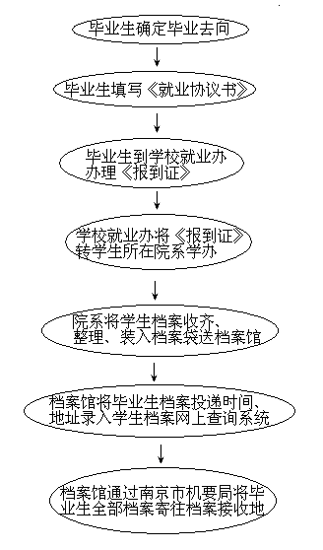
注意：
- 毕业生毕业时，必须等所在院系将有关材料收集齐全归档后，档案馆学生档案室才会通过南京市机要局寄往接收单位。档案馆收到各院系送来的毕业生档案后，会及时将档案转递。毕业生不必自己到档案馆学生档案室交任何材料，如有疑问请与本人所在院系学办联系；
- 档案馆一般每周四上午去南京市机要局寄档（寒暑假和法定节假日除外），请各院系在周二下班前，将本周四需寄档案送档案馆。周三为档案馆集中整理本周四出档档案时间，一般不接受院系送档）。
- 毕业生可以上网查询自己档案投递时间、地点等信息。（方法：东南大学校园网→档案馆→毕业生档案去向查询→输入姓名、学号）。如果显示“无出档信息”， 则表明档案没有寄出，请与本人所在院系学办联系。通过机要局寄发的档案，基本上不会发生错投和遗失。所以学生务必根据查询到的信息（尤其是地址及机要编号），与档案接收单位交涉。
- 毕业生在与就业单位达成协议时，一定要弄清楚所签协议单位的性质，即确定签约单位有无人事管理权。国家机关、国有事业单位、国有企业，它们或它们的上级主管单位是有人事管理权的，其他各类非公有企业、事业单位、各类民营机构是无人事管理权的，要通过挂靠人才交流中心来接受毕业生档案，在向学校上报档案转寄地址的时候一定要准确清楚。否则会有周折，对各方不利。

